КУРСОВАЯ РАБОТА
ПО ДИСЦИПЛИНЕ "ДИСКРЕТНАЯ МАТЕМАТИКА"
ВАРИАНТ 11

1. УСЛОВИЕ ЗАДАЧИ

Построить комбинационные схемы в различных базисах, реализующие не полностью определенную булеву функцию f(X) = f(x1, x2, x3, x4, x5), которая принимает значение 1 при условии: 5 ≤ (x2x3 + x4x5x1) ≤ 8, и неопределенное значение на наборах, для которых (x4x5x1)=1.

2. ТАБЛИЦА ИСТИННОСТИ

N | x1 | x2 | x3 | x4 | x5 | x2x3(dec) | x4x5x1(dec) | S | f
0 | 0 | 0 | 0 | 0 | 0 | 0 | 0 | 0 | 0
1 | 0 | 0 | 0 | 0 | 1 | 0 | 2 | 2 | 0
2 | 0 | 0 | 0 | 1 | 0 | 0 | 4 | 4 | 0
3 | 0 | 0 | 0 | 1 | 1 | 0 | 6 | 6 | 1
4 | 0 | 0 | 1 | 0 | 0 | 1 | 0 | 1 | 0
5 | 0 | 0 | 1 | 0 | 1 | 1 | 2 | 3 | 0
6 | 0 | 0 | 1 | 1 | 0 | 1 | 4 | 5 | 1
7 | 0 | 0 | 1 | 1 | 1 | 1 | 6 | 7 | 1
8 | 0 | 1 | 0 | 0 | 0 | 2 | 0 | 2 | 0
9 | 0 | 1 | 0 | 0 | 1 | 2 | 2 | 4 | 0
10 | 0 | 1 | 0 | 1 | 0 | 2 | 4 | 6 | 1
11 | 0 | 1 | 0 | 1 | 1 | 2 | 6 | 8 | 1
12 | 0 | 1 | 1 | 0 | 0 | 3 | 0 | 3 | 0
13 | 0 | 1 | 1 | 0 | 1 | 3 | 2 | 5 | 1
14 | 0 | 1 | 1 | 1 | 0 | 3 | 4 | 7 | 1
15 | 0 | 1 | 1 | 1 | 1 | 3 | 6 | 9 | 0
16 | 1 | 0 | 0 | 0 | 0 | 0 | 1 | 1 | d
17 | 1 | 0 | 0 | 0 | 1 | 0 | 3 | 3 | 0
18 | 1 | 0 | 0 | 1 | 0 | 0 | 5 | 5 | 1
19 | 1 | 0 | 0 | 1 | 1 | 0 | 7 | 7 | 1
20 | 1 | 0 | 1 | 0 | 0 | 1 | 1 | 2 | d
21 | 1 | 0 | 1 | 0 | 1 | 1 | 3 | 4 | 0
22 | 1 | 0 | 1 | 1 | 0 | 1 | 5 | 6 | 1
23 | 1 | 0 | 1 | 1 | 1 | 1 | 7 | 8 | 1
24 | 1 | 1 | 0 | 0 | 0 | 2 | 1 | 3 | d
25 | 1 | 1 | 0 | 0 | 1 | 2 | 3 | 5 | 1
26 | 1 | 1 | 0 | 1 | 0 | 2 | 5 | 7 | 1
27 | 1 | 1 | 0 | 1 | 1 | 2 | 7 | 9 | 0
28 | 1 | 1 | 1 | 0 | 0 | 3 | 1 | 4 | d
29 | 1 | 1 | 1 | 0 | 1 | 3 | 3 | 6 | 1
30 | 1 | 1 | 1 | 1 | 0 | 3 | 5 | 8 | 1
31 | 1 | 1 | 1 | 1 | 1 | 3 | 7 | 10 | 0

3. КАНОНИЧЕСКИЕ ФОРМЫ

КДНФ (по наборам 3,6,7,10,11,13,14,18,19,22,23,25,26,29,30):
f = (¬x1∧¬x2∧¬x3∧x4∧x5) ∨ (¬x1∧¬x2∧x3∧x4∧¬x5) ∨ (¬x1∧¬x2∧x3∧x4∧x5) ∨ (¬x1∧x2∧¬x3∧x4∧¬x5) ∨ (¬x1∧x2∧¬x3∧x4∧x5) ∨ (¬x1∧x2∧x3∧¬x4∧x5) ∨ (¬x1∧x2∧x3∧x4∧¬x5) ∨ (x1∧¬x2∧¬x3∧x4∧¬x5) ∨ (x1∧¬x2∧¬x3∧x4∧x5) ∨ (x1∧¬x2∧x3∧x4∧¬x5) ∨ (x1∧¬x2∧x3∧x4∧x5) ∨ (x1∧x2∧¬x3∧¬x4∧x5) ∨ (x1∧x2∧¬x3∧x4∧¬x5) ∨ (x1∧x2∧x3∧¬x4∧x5) ∨ (x1∧x2∧x3∧x4∧¬x5).

ККНФ (по наборам 0,1,2,4,5,8,9,12,15,17,21,27,31):
f = (x1∨x2∨x3∨x4∨x5) ∧ (x1∨x2∨x3∨x4∨¬x5) ∧ (x1∨x2∨x3∨¬x4∨x5) ∧ (x1∨x2∨x3∨¬x4∨¬x5) ∧ (x1∨x2∨¬x3∨x4∨x5) ∧ (x1∨x2∨¬x3∨x4∨¬x5) ∧ (x1∨x2∨¬x3∨¬x4∨¬x5) ∧ (x1∨¬x2∨x3∨x4∨x5) ∧ (x1∨¬x2∨x3∨x4∨¬x5) ∧ (x1∨¬x2∨¬x3∨x4∨x5) ∧ (¬x1∨x2∨x3∨x4∨x5) ∧ (¬x1∨x2∨x3∨¬x4∨¬x5) ∧ (¬x1∨¬x2∨¬x3∨x4∨x5) ∧ (¬x1∨¬x2∨¬x3∨¬x4∨¬x5).

4. МИНИМИЗАЦИЯ МЕТОДОМ КВАЙНА-МАК-КЛАСКИ

Для минимизации функция доопределена единицей на безразличных наборах (16,20,24,28). После выполнения склеивания и составления импликантной таблицы получено минимальное покрытие C_{min}(f), состоящее из простых импликант:

№ | K0 |  | № | K1 |  | № | K2 |  | № | K3
1 | 10000 | ✓ | 1 | x0011 |  | 1 | xx110 |  | 1 | 1xxx0
2 | 00011 | ✓ | 2 | x0110 | ✓ | 2 | x1x10
3 | 00110 | ✓ | 3 | x1010 | ✓ | 3 | 1xx00 | ✓
4 | 01010 | ✓ | 4 | x1110 | ✓ | 4 | 1x0x0 | ✓
5 | 10010 | ✓ | 5 | x1101 |  | 5 | 10x1x
6 | 10100 | ✓ | 6 | 0x011 |  | 6 | 10xx0 | ✓
7 | 11000 | ✓ | 7 | 1x000 | ✓ | 7 | x0x11
8 | 01110 | ✓ | 8 | 0x110 | ✓ | 8 | 11xx0 | ✓
9 | 00111 | ✓ | 9 | 1x010 | ✓ | 9 | 11x0x
10 | 10011 | ✓ | 10 | 1x100 | ✓ | 10 | x011x
11 | 01011 | ✓ | 11 | 1x110 | ✓ | 11
12 | 10110 | ✓ | 12 | 01x10 | ✓ | 12
13 | 11100 | ✓ | 13 | 00x11 | ✓ | 13
14 | 01101 | ✓ | 14 | 10x10 | ✓ | 14
15 | 11001 | ✓ | 15 | 10x00 | ✓ | 15
16 | 11010 | ✓ | 16 | 11x10 | ✓ | 16
17 | 10111 | ✓ | 17 | 10x11 | ✓ | 17
18 | 11101 | ✓ | 18 | 11x01 |  | 18
19 | 11110 | ✓ | 19 | 100x0 | ✓ | 19
 |  |  | 20 | 110x0 | ✓ | 20
 |  |  | 21 | 111x0 | ✓ | 21
 |  |  | 22 | 0101x |  | 22
 |  |  | 23 | 1100x | ✓
 |  |  | 24 | 1011x | ✓
 |  |  | 25 | 1110x | ✓
 |  |  | 26 | 0011x | ✓
 |  |  | 27 | 1001x | ✓

 | 10000 | 00011 | 00110 | 01010 | 10010 | 10100 | 11000 | 01110 | 00111 | 10011 | 01011 | 10110 | 11100 | 01101 | 11001 | 11010 | 10111 | 11101 | 11110
x0011 |  | * |  |  |  |  |  |  |  | *
x1101 |  |  |  |  |  |  |  |  |  |  |  |  |  | * |  |  |  | *
0x011 |  | * |  |  |  |  |  |  |  |  | *
11x01 |  |  |  |  |  |  |  |  |  |  |  |  |  |  | * |  |  | *
0101x |  |  |  | * |  |  |  |  |  |  | *
xx110 |  |  | * |  |  |  |  | * |  |  |  | * |  |  |  |  |  |  | *
x1x10 |  |  |  | * |  |  |  | * |  |  |  |  |  |  |  | *
10x1x |  |  |  |  | * |  |  |  |  | * |  | * |  |  |  |  | *
x0x11 |  | * |  |  |  |  |  |  | * | * |  |  |  |  |  |  | *
11x0x |  |  |  |  |  |  | * |  |  |  |  |  | * |  | * |  |  | *
x011x |  |  | * |  |  |  |  |  | * |  |  | * |  |  |  |  | *
1xxx0 | * |  |  |  | * | * | * |  |  |  |  | * |  |  |  | * |  |  | *

В аналитической форме МДНФ:
f = x2x3¬x4x5∨¬x1¬x3x4x5∨x2x4¬x5∨x1x2¬x4∨¬x2x3x4∨x1¬x5∨¬x2x4x5
C_{min}(f) = {x1101, 0x011, x1x10, 11x0x, x011x, 1xxx0, x0x11}
Цены покрытия: Sa = 22, Sb = 29.

5. МИНИМИЗАЦИЯ НА КАРТАХ КАРНО

5.1. ОПРЕДЕЛЕНИЕ МДНФ
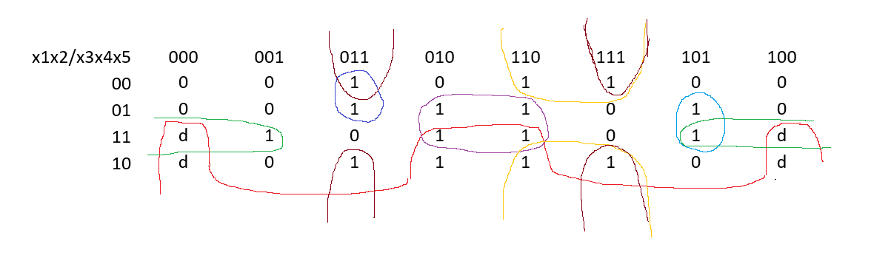
F= x3x4¬x5∨x1¬x2x4∨x2x4¬x5∨¬x1¬x3x4x5∨x1x2¬x4∨x2x3¬x4x5∨¬x2x3x4x5
Цены: Sa = 22, Sb = 29.

5.2. ОПРЕДЕЛЕНИЕ МКНФ
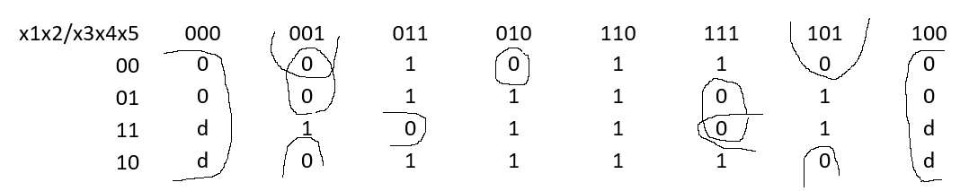
Минимальная КНФ, полученная по нулевому покрытию:
F=(x4∨x5)&(x2∨x3∨x4∨¬x5)&(x1∨x3∨x4∨¬x5)&(¬x1∨¬x2∨¬x4∨¬x5)&(x1∨x2∨x3∨¬x4∨x5)&(¬x2∨¬x3∨¬x4∨¬x5)&(x2∨¬x3∨x4∨¬x5)

Цены: Sa = 27, Sb = 34.

6. ПРЕОБРАЗОВАНИЕ МИНИМАЛЬНЫХ ФОРМ БУЛЕВОЙ ФУНКЦИИ

6.1. ФАКТОРИЗАЦИЯ ДЛЯ МДНФ
f = x2x3¬x4x5 ∨ ¬x1¬x3x4x5 ∨ x2x4¬x5 ∨ x1x2¬x4 ∨ ¬x2x3x4 ∨ x1¬x5
f = x1¬x5 ∨( x2x3¬x4x5 ∨ x1x2¬x4) ∨ (¬x1¬x3x4x5 ∨ x2x4¬x5 ∨ ¬x2x3x4 )
f = x1¬x5 ∨ x2¬x4 (x1 ∨ x3x5) ∨ x4(¬x2x3 ∨ ¬x1¬x3x5 ∨ x2¬x5)
После факторизации получена компактная форма:
f = x1¬x5 ∨ x2¬x4 (x1 ∨ x3x5) ∨ x4(¬x2x3 ∨ ¬x1¬x3x5 ∨ x2¬x5)
Цена схемы: Sa = 15, Sb = 23.

7. СИНТЕЗ КОМБИНАЦИОННЫХ СХЕМ В БУЛЕВОМ БАЗИСЕ

7.1. С ПАРАФАЗНЫМИ ВХОДАМИ

Схема строится по факторизованной форме f = x1¬x5 ∨ x2¬x4 (x1 ∨ x3x5) ∨ x4(¬x2x3 ∨ ¬x1¬x3x5 ∨ x2¬x5)
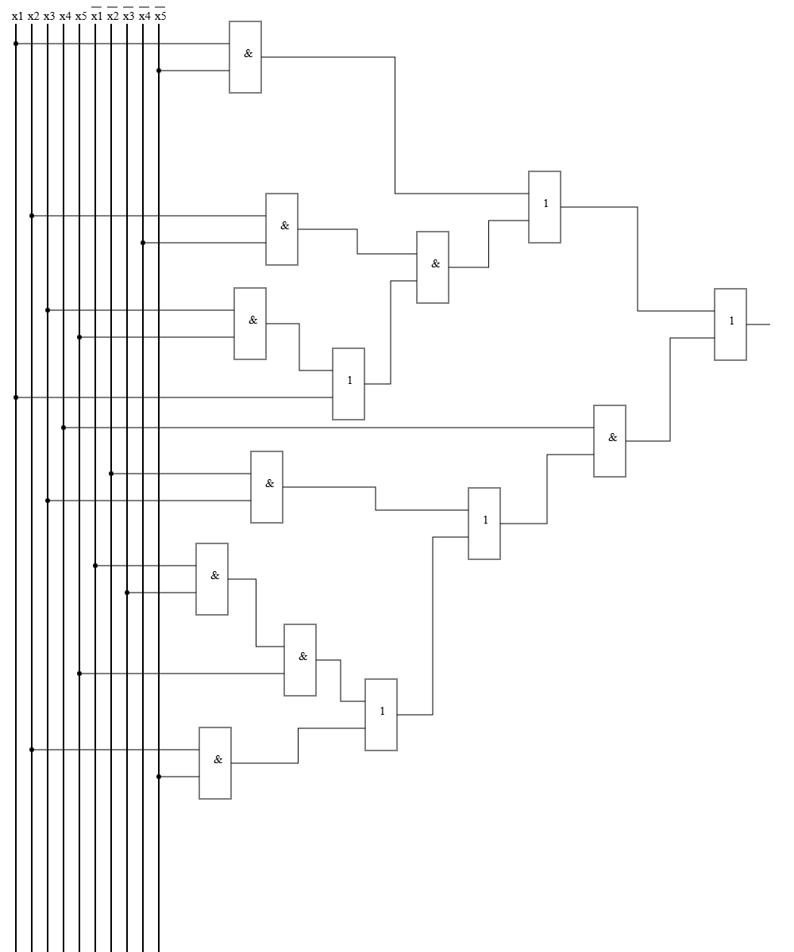

Цена схемы SQ = 30, задержка T = 6τ.

7.2. С ОДНОФАЗНЫМИ ВХОДАМИ
Требуются дополнительные инверторы для получения инверсий входных переменных. Цена схемы увеличивается: SQ = 35, задержка T = 7τ.
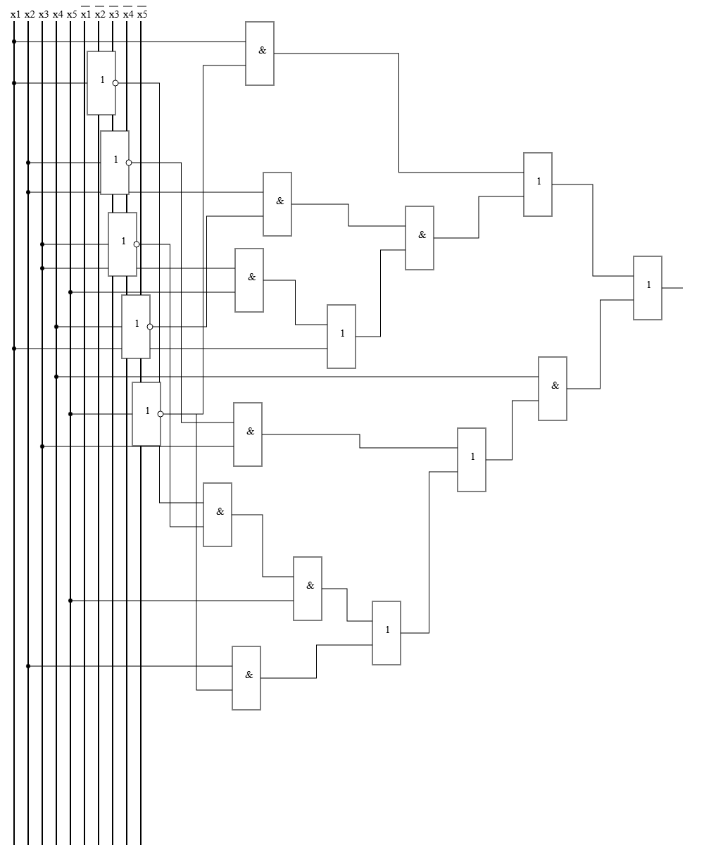

8. АНАЛИЗ КОМБИНАЦИОННЫХ СХЕМ

Проверка схемы, построенной в булевом базисе с парафазными входами, на двух наборах входных сигналов.

Набор 00000: x1=0, x2=0, x3=0, x4=0, x5=0. Тогда f = 01 ∨ 01(0 ∨ 00) ∨ 0 (10 ∨ 110 ∨ 01) = 0. Значение совпадает с таблицей (f=0).

Набор 00011: x1=0, x2=0, x3=0, x4=1, x5=1.Тогда f=00 ∨ 00 (0 ∨ 01) ∨ 1(10 ∨ 111 ∨ 00)=1. Значение совпадает с таблицей (f=1).

Схема функционирует корректно на рассмотренных наборах.

